**Синтез и исследование алкилвердазилов как новых эффективных агентов для фотодинамической терапии**

***Ковальская Е. С.***

*Аспирант, 1 год обучения*

*Национальный исследовательский Томский политехнический университет,*

*Томск, Россия*

*E-mail:* [*esk42@tpu.ru*](mailto:ivanov@yandex.ru)

Важной прикладной задачей современной науки и технологии является создание и совершенствование методов лечения онкологических заболеваний. Среди таких методов все большее внимание привлекает новый неинвазивный метод – фотодинамическая терапия (ФДТ), – основанный на использовании агентов, способных к активации под действием облучения. ФДТ имеет ряд преимуществ и уже успешно вошла в клиническую практику, однако она фактически неэффективна в условиях гипоксии, что значительно ограничивает ее применение.

Как стратегия создания кислородонезависимой ФДТ рассматривается создание препаратов на основе органических соединений с лабильными связями, способных к фотоинициируемому гомолизу [1]. В этом контексте большой интерес представляют изучаемые нами 2,4,5,6-замещенные-4,5-дигидро-1,2,4,5-тетразин-3(2H)-оны, также называемые алкилвердазилами, поскольку при облучении они подвергаются гомолизу с высвобождением стабильных вердазильных и высокоактивных С-центрированных радикалов.

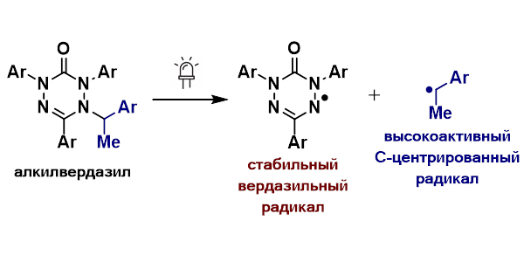

Схема 1. Реакция фотоинициируемого гомолиза алкилвердазила

Исследуемые нами ранее соединения проявили высокий потенциал как агенты для ФДТ [2], однако для достижения основных свойств фотосенсибилизаторов, таких как растворимость в водных средах и способность к активации длинноволновым излучением, алкилвердазилы требовали функционализации гидрофильными и хромофорными группами.

Требуемой степени водорастворимости удалось достичь посредством гликозилирования алкилвердазилов. При этом полученные соединения стабильны в темноте и цитотоксичны по отношении к клеткам рака при облучении [3].

В целях повышения максимума поглощения агентов нами был синтезирован ряд алкилвердазилов, модифицированных различными хромофорными группами, такими как фрагменты флуорена, ксантона и бензантрона. Были сделаны выводы о влиянии данных групп, на основе чего был задан дальнейший подход к молекулярному дизайну модельного препарата.

**Литература**

1. Sai D. L., Lee J., Nguyen D. L., Kim, Y. P. Tailoring photosensitive ROS for advanced photodynamic therapy // Exp. Mol. Med. 2021. Vol. 53. № 4. P. 495–504.

2. Votkina D. E., Plotnikov E. V., Petunin P. V., Berdinskaya E. S., Tretyakova M. S., Audran G., Marque S. R. A., Postnikov P. S. Alkylverdazyls as a Source of Alkyl Radicals for Light-Triggered Cancer Cell Death // Mol. Pharm. 2022. Vol. 19. № 1. P. 354–357.

3. Votkina D. E., Abramov A. A., Kovalskaya E. S., Plotnikov E. V., Postnikov P. S., Stepanova E. V., Petunin P. V. Sweetened Alkylated Verdazyls Effectively Kill Cancer Cells under Light Irradiation // ChemMedChem. 2023. Vol. 18. № 11. P. e202300026.